Dossier du Projet

GROUPE : HAMMOUDI Faudel – SHAH Syed
Ce fichier reprend la description des documents demandés pour le projet. Vous devez le compléter et le mettre à disposition sur git.

Tous les diagrammes devront être fournis avec un texte de présentation et des explications.

1:Documents pour CPOO
Chaque diagramme utilisé à des fins de documentation doit être focalisé sur un objectif de communication. Il ne doit par exemple pas forcément montrer toutes les méthodes et dépendances, mais juste ce qui est nécessaire pour montrer ce que le diagramme veut montrer. Chaque diagramme doit être commenté.

Architecture (5/60 points)
Un texte présentant vos choix principaux d’architecture, ainsi que des diagrammes de classe commentés permettant de la visualiser. Des diagrammes de paquetage peuvent être utilisés pour présenter les éléments d’architecture de haut niveau (par exemple l’architecture MVC).

L’architecture utilisée dans ce projet est l’architecture MVC (Modèle – Vue – Controleur).
Il s’agit ici de séparer les données (le Modèle) de l’affichage (la Vue) et des différentes actions (le Controleur), afin de garantir une bonne organisation du code. Les différents objets qui vont être les différents acteurs du jeu sont placés dans la partie modele. La partie Vue se charge d’afficher la map ainsi que les différentes couches permettant d’afficher les éléments du jeu. Enfin, le rôle du Controleur est de lier la partie Vue au Modèle.

On peut représenter cette architecture à l’aide d’un diagramme de paquetage :
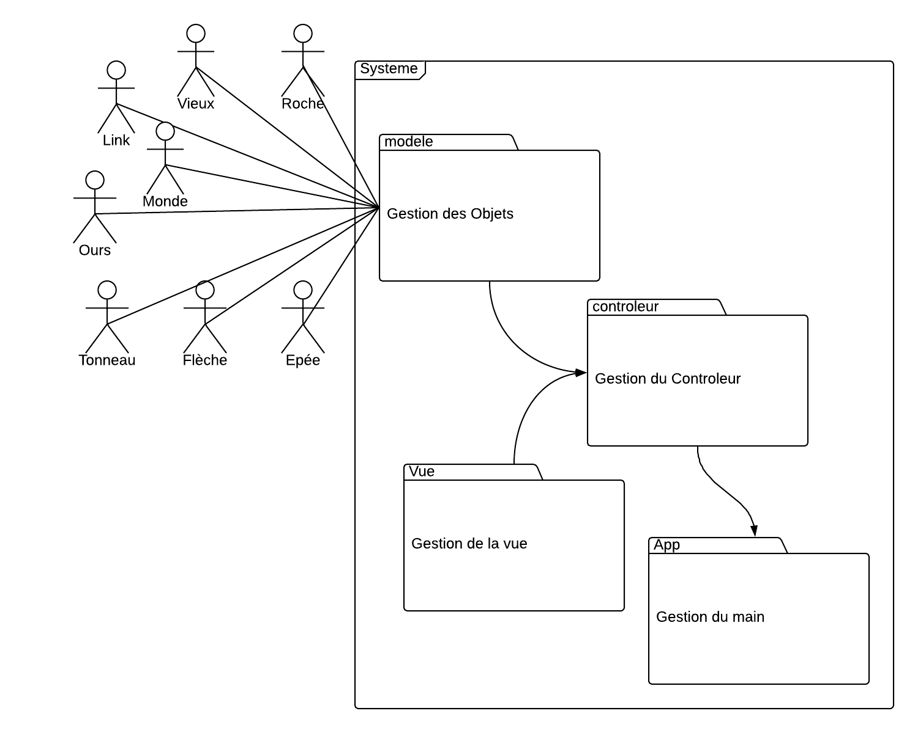

Détails : diagrammes de classe (5/60points)
Vous choisirez des parties du modèle que vous considérez particulièrement intéressantes du point de vue de la programmation à objets (héritage, composition, polymorphisme…) ou de la programmation événementielle (gestion des événements, écouteurs, bindings...).
Vous expliquerez vos choix et les illustrerez par des diagrammes de classe.

Diagrammes de séquence (5/60 points)
Vous choisirez des méthodes intéressantes du point de vue de la répartition des responsabilités entre les différentes entités du programme. Vous utiliserez des diagrammes de séquence pour expliquer l’exécution de ces méthodes.

2 :Documents pour IHM

Maquettes (5 points/30)
Vous devez, avant de programmer les interfaces, les concevoir au moyen d’un outil (mockup, ou scenebuilder). Les maquettes doivent être expliquées et commentées.

3:Documents pour gestion de projet

Cas d’utilisation (3 points/20)
Vous devez choisir quelques cas d’utilisation intéressants, et les représenter sous forme de diagrammes UML.

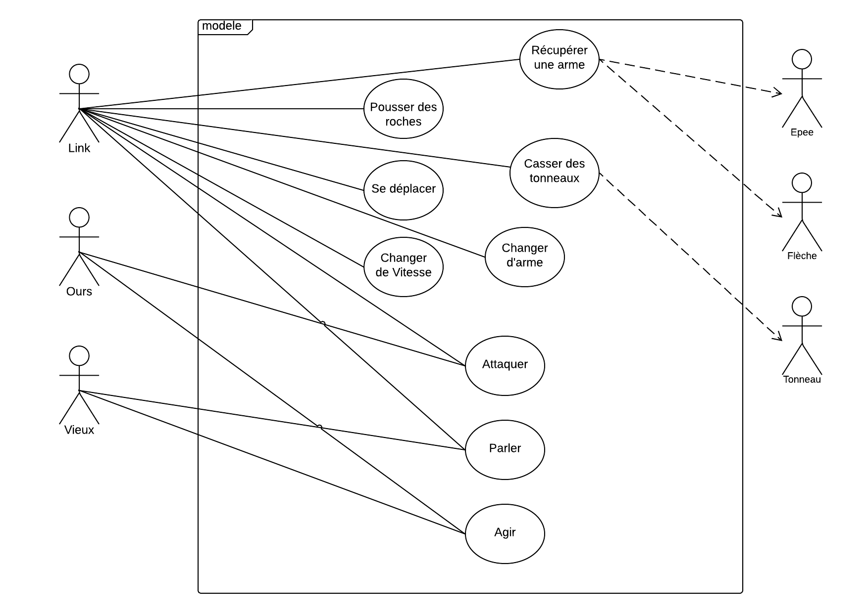
Ce diagramme de cas d’utilisation met en avant les différentes fonctionnalités de chaque acteurs actifs.

Cahier d’initialisation (2 points/20)

Le joueur incarne Link qui doit combattre un méchant Ours afin de remporter le combat. Pour cela, il doit trouver une arme afin de le tuer. Link fera la rencontre d’un viellard qui le guidera dans sa quête.
- L’utilisateur peut se déplacer en saisissant les touches HAUT, BAS, DROITE et GAUCHE.
- Il peut également attaquer des ennemis en saisissant la touche ESPACE.
- Il a la possibilité de pousser des roches, casser des objets en saisissant la touche A et récupérer des armes en saisissant la touche B.
- Pour changer d’armes, le joueur doit saisir la touche Q.
- Saisir la touche U pour que le vieux réponde à Link
- Le joueur peut découvrir des armes et se les appropier. Il peut découvrir une épée qui va lui permettre de combattre ses adversaires.
- Il peut également gagner des flèches après avoir tué un méchant, lui permettant de les lancer sur les autres ennemis sur une plus grande distance.
- Parmi les ennemis de Link, on compte l’ours qui peut combattre sans armes. Lorsque l’ours le détecte, il s’arrête et l’attaque.

Cahier de spécifications fonctionnelles (8 points/20)

Link :

public int reglerVitesse() :
public void setPositionFixe(int positionX,int positionY) :
public void seDeplacer(KeyCode touche) :
public void attaquer(Vivant adversaire) :
public void enleverPointDeVie(Vivant adversaire) :
public void parler(KeyEvent e,Rectangle rect1,Rectangle rect2,Monde monde) :
public void pousserRoche(KeyCode key,Roche roche) :
public void changerArmeJoueur():
public void ajouterArme(Arme arme) :
public void supprimerArme(Arme arme) :
public void casserTonneau(Arme arme) :
public void recupererArme(Arme arme) :
public void changerOrientation(String orientationEpee,String orientation) :

Map :

public static void setTile(int tile,TilePane tilePane,int number, String urlImage) : Permet d’associer un numéro d’un tableau d’entier à une image.

public static void map(TilePane tilePane) : parcours le tableau et associe chaque numéro à une image en appellant la méthode setTile.
public static int[][] getTab() : renvoie le tableau d’entier.

Monde :

public void ajouterPersoMap(Personnage... perso) : ajoute sur la map un personnage.

public void supprimerPersoMap(Personnage perso) : supprime sur la map un personnage.

public void ajouterArmeMap(Arme... arme) : ajoute sur la map une arme.

public void supprimerArmeMap(Arme... arme) : supprime sur la map une arme.

public void ajouterObjetMap(Objet... obj) : ajoute sur la map un objet.

public void supprimerObjetMap(Objet... obj) : supprime sur la map un objet.

Gameloop :

public void initAnimation() : créee une animation.

